Lampiran 17
LEMBAR TES AKHIR BELAJAR BAHASA INDONESIA SISWA
SIKLUS I

Nama :
Stambuk :
Hari/Tanggal :

- Bacalah cerita dibawah ini kemudian jawablah pertanyaan sesuai dengan isi bacaan!!

Tiga Lembu Jantan dan Singa
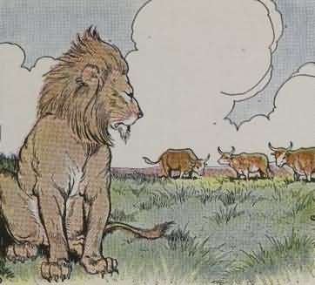
Seekor singa telah lama mengamati 3 ekor lembu jantan yang sedang makan di padang rumput yang terbuka. Sang Singa telah beberapa kali mencoba untuk menyerang kawanan lembu tersebut, tetapi kawanan tersebut selalu bersatu, saling membantu satu sama lain sehingga sang Singa selalu mengalami kegagalan. Sang Singa hanya memiliki harapan tipis untuk memangsa lembu-lembu tersebut karena sang Singa bukanlah tandingan ketiga lembu jantan yang kuat, bertanduk tajam dan berkuku kaki yang keras. Tetapi sang Singa tidak pernah meninggalkan padang tersebut karena selalu tergiur untuk memangsa kawanan lembu itu.
Suatu hari, kawanan lembu ini bertengkar hebat sesamanya, dan akibat pertengkaran itu, mereka sekarang berdiri sendiri-sendiri, terpisah jauh antara yang satu dengan yang lainnya.
Saat itulah sang Singa dengan mudahnya menerkam lembu-lembu tersebut satu-persatu.

- Jawablah pertanyaan berikut ini !
            - Tuliskan judul dari cerita diatas !
            - Tuliskan tokoh-tokoh yang ada dalam cerita diatas !
            - Bagaimanakah sifat dari tokoh-tokoh yang ada dalam cerita ?
            - Tulislah amanat yang terkandung dalam cerita !
            - Tuliskan secara singkat cerita diatas !

Lampiran 18
KUNCI JAWABAN
- Tiga Lembu jantan dan Singa
- 3 ekor Lembu Jantan dan Singa
- Lembu Jantan wataknya tidak setia kawan dan Singa wataknya rakus
- Dengan bersatu, kita menjadi kuat
- Seekor singa telah lama mengamati 3 ekor lembu jantan yang sedang makan di padang rumput yang terbuka. Sang Singa telah beberapa kali mencoba untuk menyerang kawanan lembu tersebut, tetapi kawanan tersebut selalu bersatu, Sang Singa hanya memiliki harapan tipis untuk memangsa lembu-lembu tersebut karena sang Singa bukanlah tandingan ketiga lembu jantan yang kuat Suatu hari, kawanan lembu ini bertengkar hebat sesamanya, dan akibat pertengkaran itu, mereka sekarang berdiri sendiri-sendiri, terpisah jauh antara yang satu dengan yang lainnya. Saat itulah sang Singa dengan mudahnya menerkam lembu-lembu tersebut satu-persatu.

Lampiran 19
Pedoman Penskoran
No soal | Kriteria Penskoran | Bobot | Skor
1 | - Menjawab dengan benar dan lengkap  - Menjawab dengan benar dan tidak lengkap  - Tidak ada jawaban yang benar  - Tidak menjawab | 3  2  1  0 | 3
2 | - Menjawab dengan benar dan lengkap  - Menjawab dengan benar dan tidak lengkap  - Tidak ada jawaban yang benar  - Tidak menjawab | 3  2  1  0 | 3
3 | - Menjawab dengan benar dan lengkap  - Menjawab dengan benar dan tidak lengkap  - Tidak ada jawaban yang benar  - Tidak menjawab | 3  2  1  0 | 3
4 | - Menjawab dengan benar dan lengkap  - Menjawab dengan benar dan tidak lengkap  - Tidak ada jawaban yang benar  - Tidak menjawab | 3  2  1  0 | 3
5 | - Menjawab dengan benar dan lengkap  - Menjawab dengan benar dan tidak lengkap  - Tidak ada jawaban yang benar  - Tidak menjawab | 3  2  1  0 | 3
Skor Maksimal |  |  | 15

Lampiran 20
LEMBAR TES AKHIR BELAJAR BAHASA INDONESIA SISWA
SIKLUS II

Nama :
Stambuk :
Hari/Tanggal :

- Bacalah cerita dibawah ini kemudian jawablah pertanyaan sesuai dengan isi bacaan!!

Perlombaan antara Kelinci dan Kura-kura

Seekor kelinci mengejek seekor kura-kura karena bergerak terlalu lambat. "Pernahkah kamu tiba di tujuanmu?" kata sang Kelinci sambil tertawa.
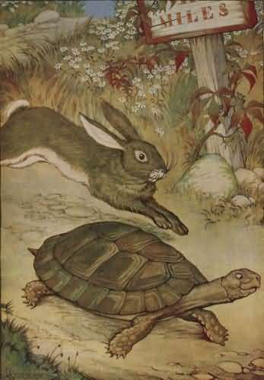
"Ya," jawab sang Kura-kura, "dan Saya selalu tiba lebih cepat dari yang pernah kamu bayangkan. "Mari kita berlomba dan membuktikan siapa yang lebih cepat."
Kelinci tersebut merasa lucu sekaligus senang dengan perlombaan lari yang diajukan oleh sang Kura-kura, dan Ia pun menyetujui perlombaan lari itu. Untuk itu ditunjuklah seekor Rubah yang diangkat menjadi wasit.
Saat perlombaan dimulai, sang Kelinci berlari dengan cepatnya hingga hampir tidak terlihat lagi, dan untuk membuat sang Kura-kura merasa lebih bodoh karena memberikan tantangan lomba melawan sang Kelinci, di pertengahan jalan, sang Kelinci pun berbaring dan tidur.
Sementara itu sang Kura-kura tetap berjalan perlahan, sedikit demi sedikit, dan melewati tempat di mana sang Kelinci tidur. Saat sang Kura-kura mendekati garis finish, sang Kelinci terbangun dan berlari sekencang-kencangnya untuk mencapai garis finish. Tetapi apa daya, walaupun sang Kelinci berlari sekuat tenaga, Ia tidak dapat mengalahkan sang Kura-kura yang telah mencapai finish terlebih dahulu.
- Jawablah pertanyaan dibawah dengan jawaban yang benar !
  - Tuliskan judul dari cerita diatas !
  - Siapakah tokoh dalam cerita diatas !
  - Bagaimanakah sifat kelinci dan kura-kura ?
  - Tuliskan amanat yang terdapat dalam cerita !
  - Tuliskan rangkuman dari cerita diatas !

Lampiran 21
KUNCI JAWABAN
- Perlombaan antara kelinci dan kura-kura
- Kelinci, Kura-kura dan Rubah
- Kelinci sifatnya sombong, kura-kura sifatnya baik hati dan tidak sombong dan rubah sifatnya baik
- Janganlah menjadi orang yang sombong karena kesombongan akan menjadikan kita gagal
- Kelinci dan kura-kura melakukan perlombaan untuk mengetahui siapa yang paling cepat diantara mereka berdua dan diambillah seekor rubah untuk menjadi wasit dalam perlombaan ini. Perlombaan pun dimulai dan kelinci berlari dengan kencang dan meninggalkan kura-kura jauh dibelakang. Dalam perjalanan kelinci singgah beristirahat dan tertidur sehingga ia tidak sadar bahwa kura-kura telah melewati dia sehingga kura-kuralah yang menjadi pemenang dalam perlombaan ini.

Lampiran 22
Pedoman Penskoran
No soal | Kriteria Penskoran | Bobot | Skor
1 | - Menjawab dengan benar dan lengkap  - Menjawab dengan benar dan tidak lengkap  - Tidak ada jawaban yang benar  - Tidak menjawab | 3  2  1  0 | 3
2 | - Menjawab dengan benar dan lengkap  - Menjawab dengan benar dan tidak lengkap  - Tidak ada jawaban yang benar  - Tidak menjawab | 3  2  1  0 | 3
3 | - Menjawab dengan benar dan lengkap  - Menjawab dengan benar dan tidak lengkap  - Tidak ada jawaban yang benar  - Tidak menjawab | 3  2  1  0 | 3
4 | - Menjawab dengan benar dan lengkap  - Menjawab dengan benar dan tidak lengkap  - Tidak ada jawaban yang benar  - Tidak menjawab | 3  2  1  0 | 3
5 | - Menjawab dengan benar dan lengkap  - Menjawab dengan benar dan tidak lengkap  - Tidak ada jawaban yang benar  - Tidak menjawab | 3  2  1  0 | 3
Skor Maksimal |  |  | 15

Lampiran 23
Tabel Skor Hasil Belajar Bahasa Indonesia Siklus I
Siswa Kelas V SD Negeri 3 Wanio Kecamatan Panca Lautang
Kabupaten Sidrap

No | Nama | L/P | Skor |  |  |  |  | Jumlah Skor | Nilai | Ket.
 |  |  | 0-3 | 0-3 | 0-3 | 0-3 | 0-3
1 | Muh. Ergi | L | 3 | 3 | 2 | 1 | 2 | 11 | 73,34 | T
2 | Sahrill | L | 3 | 2 | 2 | 1 | 0 | 8 | 53,34 | TT
3 | Arhan. S | L | 3 | 2 | 2 | 2 | 2 | 11 | 73,34 | T
4 | Adrian | L | 3 | 2 | 2 | 1 | 1 | 9 | 60 | TT
5 | Darmansyah | L | 2 | 2 | 1 | 2 | 1 | 8 | 53,34 | TT
6 | Saputra | L | 2 | 2 | 2 | 1 | 2 | 9 | 60 | TT
7 | Hasniar | P | 3 | 2 | 2 | 1 | 2 | 10 | 66.67 | TT
8 | Syahratul Wildania | P | 3 | 3 | 2 | 2 | 2 | 12 | 80 | T
9 | Musdalifah | P | 3 | 2 | 2 | 2 | 2 | 11 | 73,34 | T
10 | Herna | P | 3 | 2 | 1 | 1 | 2 | 9 | 60 | TT
11 | Nurhikmah | P | 3 | 2 | 2 | 2 | 2 | 11 | 73,34 | T
12 | Puspita sari | P | 3 | 3 | 2 | 1 | 2 | 11 | 73,34 | T
13 | Nadia Febria | P | 3 | 3 | 2 | 2 | 2 | 12 | 80 | T
14 | Syamsinar | P | 3 | 2 | 1 | 2 | 2 | 10 | 73,34 | T
15 | Darniati | P | 3 | 2 | 2 | 1 | 1 | 9 | 60 | TT
JUMLAH |  |  |  |  |  |  |  |  | 1013,3
RATA-RATA |  |  |  |  |  |  |  |  | 67.55
% KETIDAKTUNTASAN |  |  |  |  |  |  |  |  | 46,66%
% KETUNTASAN |  |  |  |  |  |  |  |  | 53,34% | K

Catatan :

$$Rata-rata=\frac{jumlah nilai siswa secara keseluruhan}{jumlah siswa}$$

$$\% Ketuntasan=\frac{banyak siswa mendapat nilai ≥70}{jumlah siswa} ×100$$
Lampiran 24
Tabel Skor Hasil Belajar Bahasa Indonesia Siklus II
Siswa Kelas V SD Negeri 3 Wanio Kecamatan Panca Lautang
Kabupaten Sidrap

No | Nama | L/P | Skor |  |  |  |  | Jumlah Skor | Nilai | Ket.
 |  |  | 0-3 | 0-3 | 0-3 | 0-3 | 0-3
1 | Muh. Ergi | L | 3 | 3 | 3 | 3 | 2 | 14 | 93,34 | T
2 | Sahrill | L | 3 | 3 | 2 | 2 | 1 | 11 | 73,34 | T
3 | Arhan. S | L | 3 | 3 | 2 | 2 | 2 | 12 | 80 | T
4 | Adrian | L | 3 | 2 | 3 | 1 | 2 | 11 | 73,34 | T
5 | Darmansyah | L | 3 | 2 | 2 | 2 | 1 | 10 | 66,67 | TT
6 | Saputra | L | 3 | 3 | 2 | 2 | 2 | 12 | 80 | T
7 | Hasniar | P | 3 | 3 | 2 | 2 | 1 | 11 | 73,34 | T
8 | Syahratul Wildania | P | 3 | 3 | 3 | 2 | 3 | 14 | 93,34 | T
9 | Musdalifah | P | 3 | 3 | 2 | 3 | 2 | 13 | 86,67 | T
10 | Herna | P | 3 | 2 | 2 | 2 | 2 | 11 | 73,34 | T
11 | Nurhikmah | P | 3 | 3 | 3 | 2 | 2 | 13 | 86,67 | T
12 | Puspita sari | P | 3 | 2 | 3 | 2 | 2 | 12 | 80 | T
13 | Nadia Febria | P | 3 | 3 | 3 | 2 | 3 | 14 | 93,34 | T
14 | Syamsinar | P | 3 | 3 | 2 | 3 | 2 | 13 | 86,67 | T
15 | Darniati | P | 3 | 2 | 2 | 2 | 2 | 12 | 80 | T
JUMLAH |  |  |  |  |  |  |  |  | 1013,0
RATA-RATA |  |  |  |  |  |  |  |  | 81,34
% KETIDAKTUNTASAN |  |  |  |  |  |  |  |  | 6,66%
% KETUNTASAN |  |  |  |  |  |  |  |  | 93,34% | SB

Catatan :

$$Rata-rata=\frac{jumlah nilai siswa secara keseluruhan}{jumlah siswa}$$

$$\% Ketuntasan=\frac{banyak siswa mendapat nilai ≥70}{jumlah siswa} ×100$$

No | Nama Siswa | Nilai Siklus I | Keterangan | Nilai Siklus II | Keterangan | Ket.
1 | Muh. Ergi | 73,34 | Tuntas | 93,34 | Tuntas | M/T
2 | Sahrill | 53,34 | T. Tuntas | 73,34 | Tuntas | M/T
3 | Arhan. S | 73,34 | Tuntas | 80 | Tuntas | M/T
4 | Adrian | 60 | T. Tuntas | 73,34 | Tuntas | M/T
5 | Darmansyah | 53,34 | T. Tuntas | 66,67 | T. Tuntas | M/T.T
6 | Saputra | 60 | T. Tuntas | 80 | Tuntas | M/T
7 | Hasniar | 66.67 | T. Tuntas | 73,34 | Tuntas | M/T
8 | Syahratul Wildania | 80 | Tuntas | 93,34 | Tuntas | M/T
9 | Musdalifah | 73,34 | Tuntas | 86,67 | Tuntas | M/T
10 | Herna | 60 | T. Tuntas | 73,34 | Tuntas | M/T
11 | Nurhikmah | 73,34 | Tuntas | 86,67 | Tuntas | M/T
12 | Puspita sari | 73,34 | Tuntas | 80 | Tuntas | M/T
13 | Nadia Febria | 80 | Tuntas | 93,34 | Tuntas | M/T
14 | Syamsinar | 73,34 | Tuntas | 86,67 | Tuntas | M/T
15 | Darniati | 60 | T. Tuntas | 80 | Tuntas | M/T
Jumlah |  | 1013,3 | T.T | 1013,0 | T
Rata-rata |  | 67.55 |  | 81,34
Ketuntasan Belajar (%) |  | 53,34% |  | 93,34%
Ketidaktuntasan Belajar (%) |  | 46,66% |  | 6,66%
Lampiran 25
Rekapituasi Hasil Belajar Bahasa Indonesia Kelas V Siklus I Dengan Siklus II

Lampiran 26
Dokumentasi
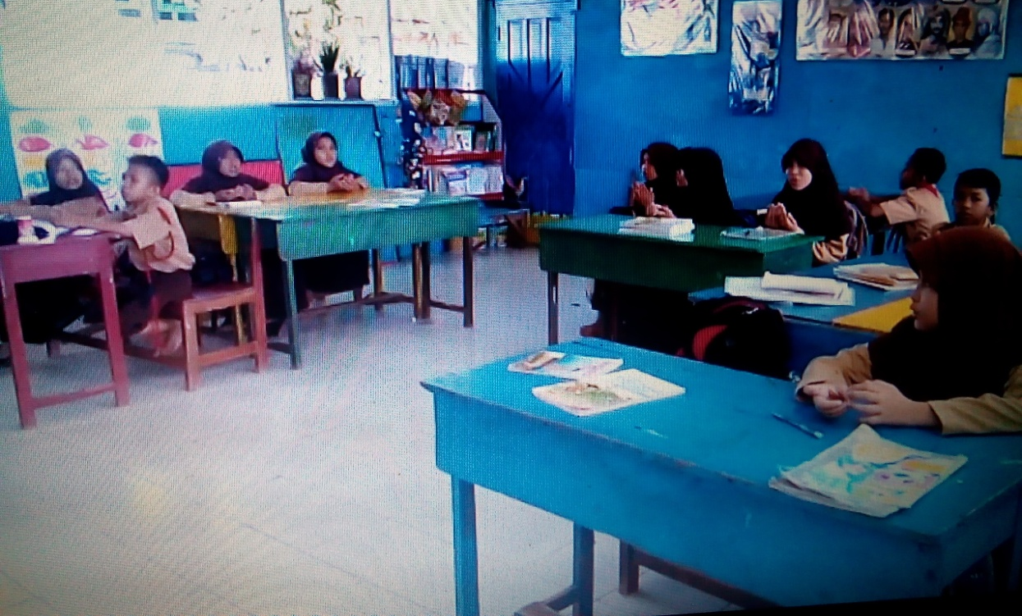
Berdoa sebelum belajar
gfhj

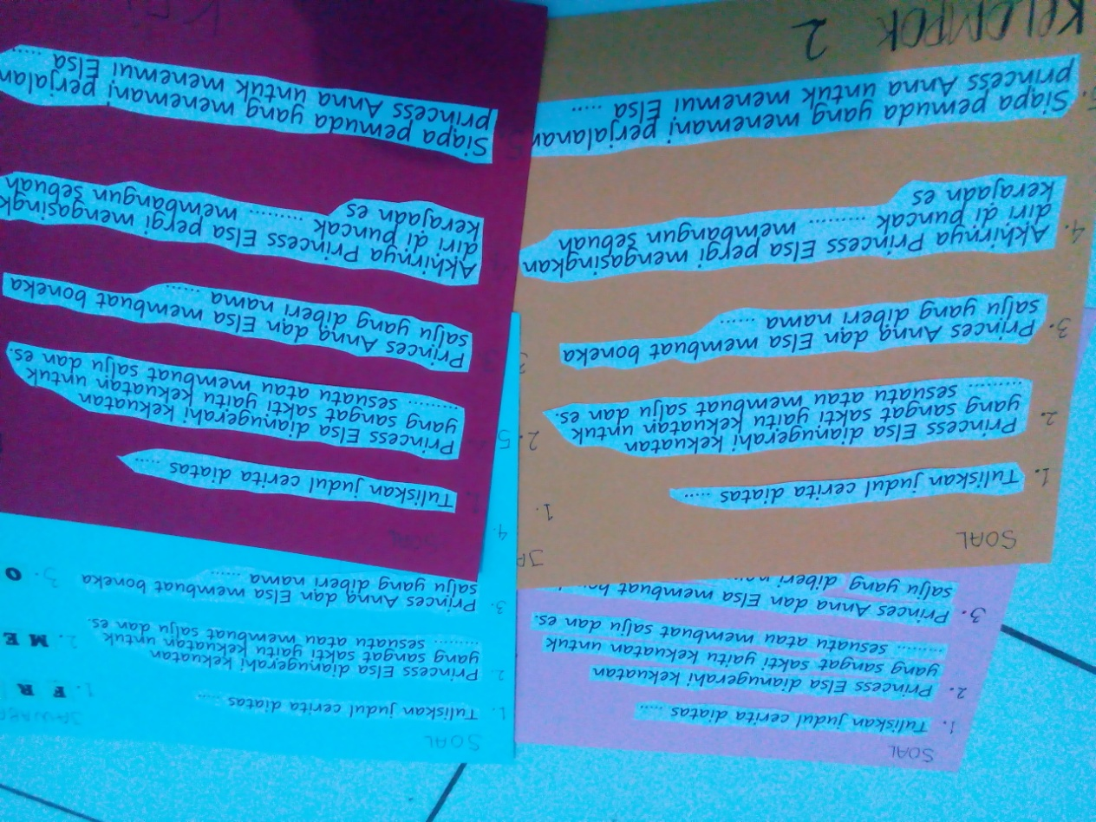
Berdoa Sebelum Belajar

Menyiapkan Kartu Soal dan Kartu jawaban
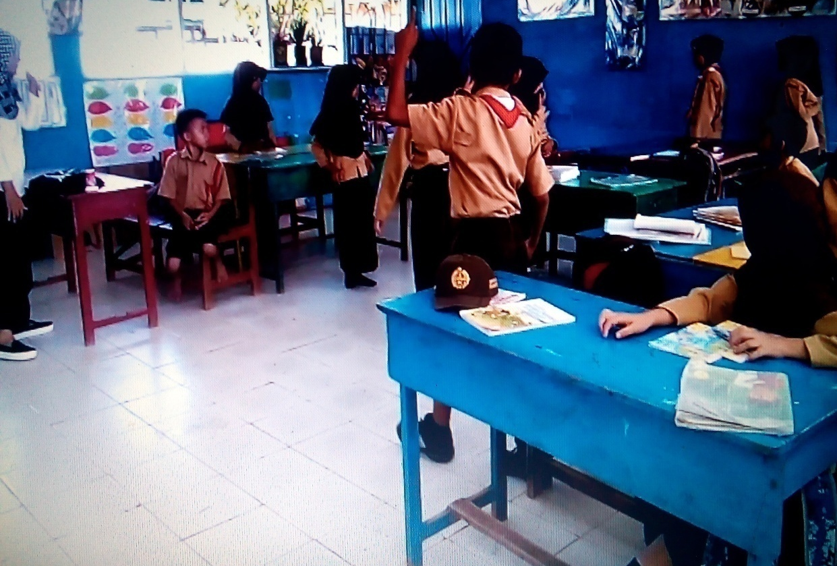

Membagi Siswa dalam beberapa Kelompok
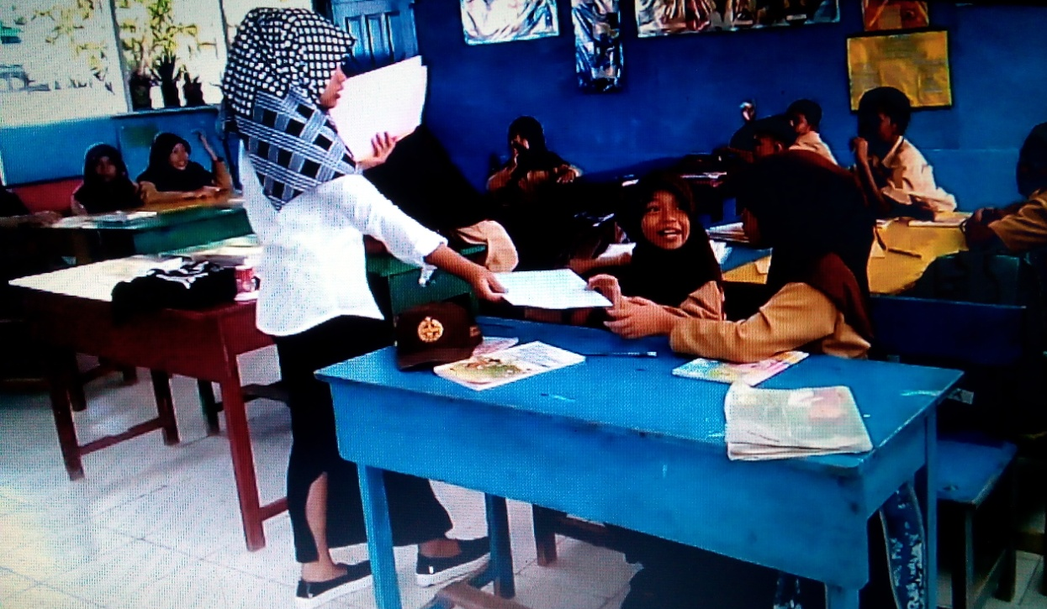

Membagikan Lembar Kerja Siswa
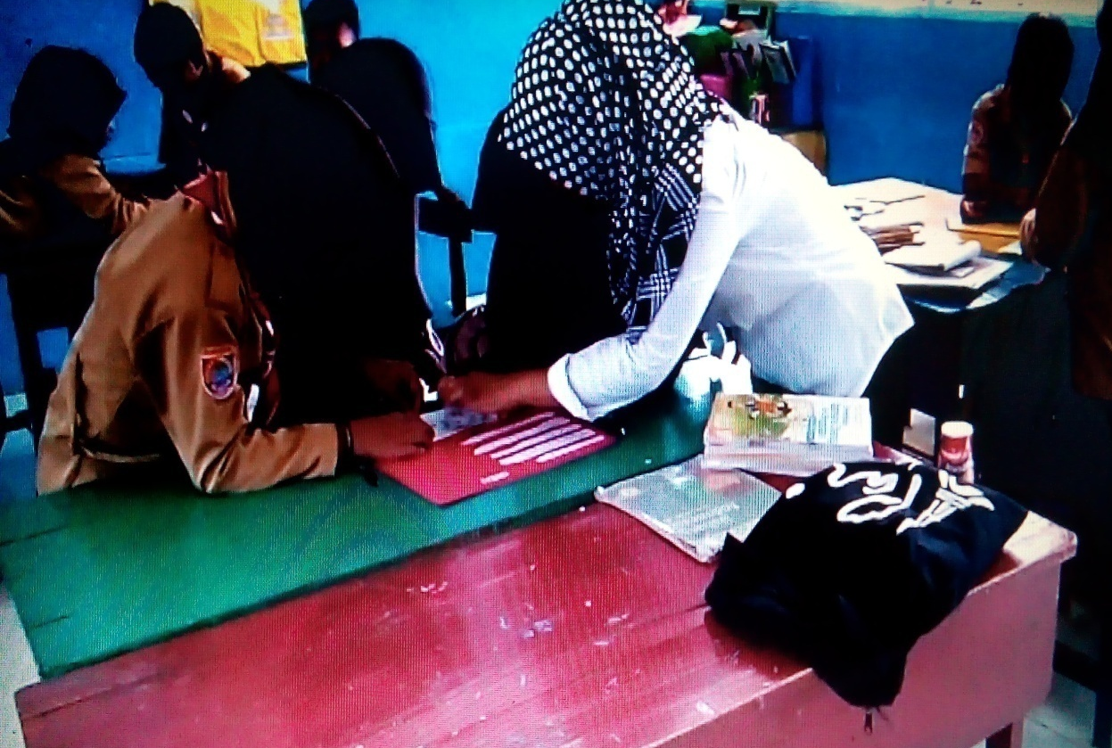

Mengarahkan S

Membimng Siswa untuk Mengerjakan LKS
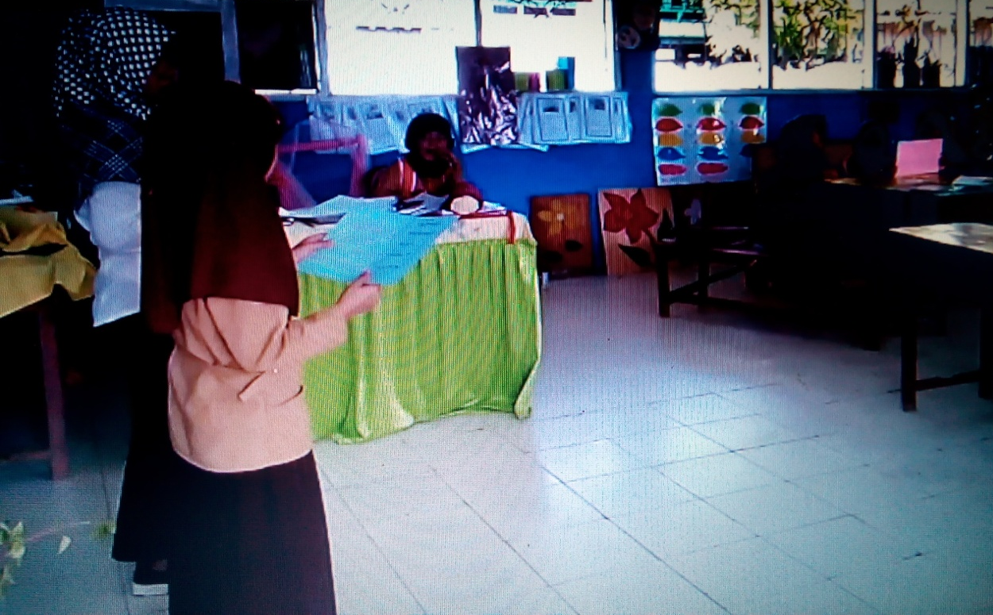

Siswa Mempersentasekan Hasil Pekerjaannya

